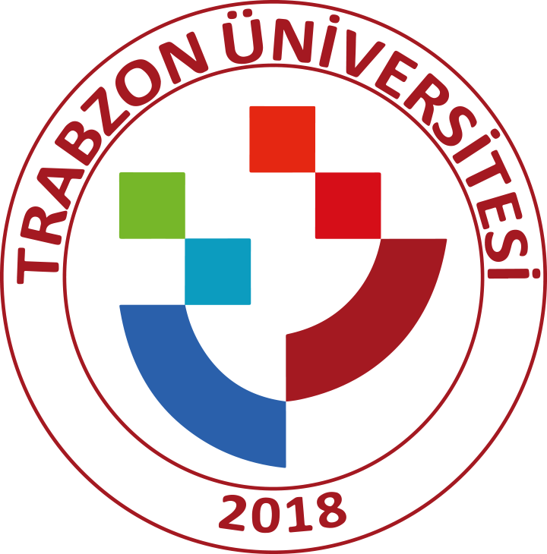
TONYA MESLEK YÜKSEKOKULU
Mezun Analizi Sonuç Raporu (2022-2025)
Hazırlayan: Kalite ve Akreditasyon Komisyonu
Rapor Tarihi: 25.10.2025

1) Amaç ve Kapsam
Bu rapor, Tonya Meslek Yüksekokulu’nda mezun olan öğrencilerin istatistiksel verilerini inceleyerek eğitim-öğretim süreçlerinin kalite göstergeleri açısından değerlendirilmesi amacıyla hazırlanmıştır.

2) Veri Kaynağı ve Yöntem
Kriter | Açıklama
Ölçek | 4’lük sistem
Eğitim Süresi | 2 akademik yıl
Veri Kaynağı | Öğrenci İşleri Sistemi

3) Genel Bulgular
Aşağıdaki tablo ve grafiklerde mezunların genel eğilimleri sunulmaktadır.
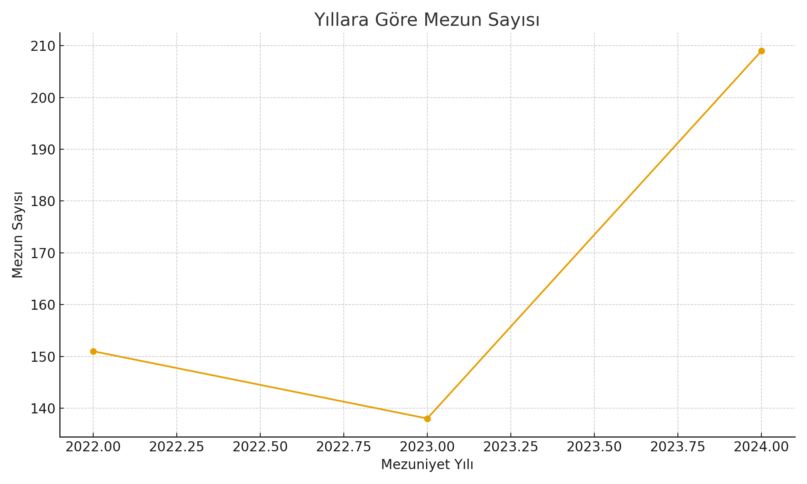
Grafik 1 – Yıllara Göre Mezun Sayısı

Grafik 2 – Yıllara Göre Ortalama GANO
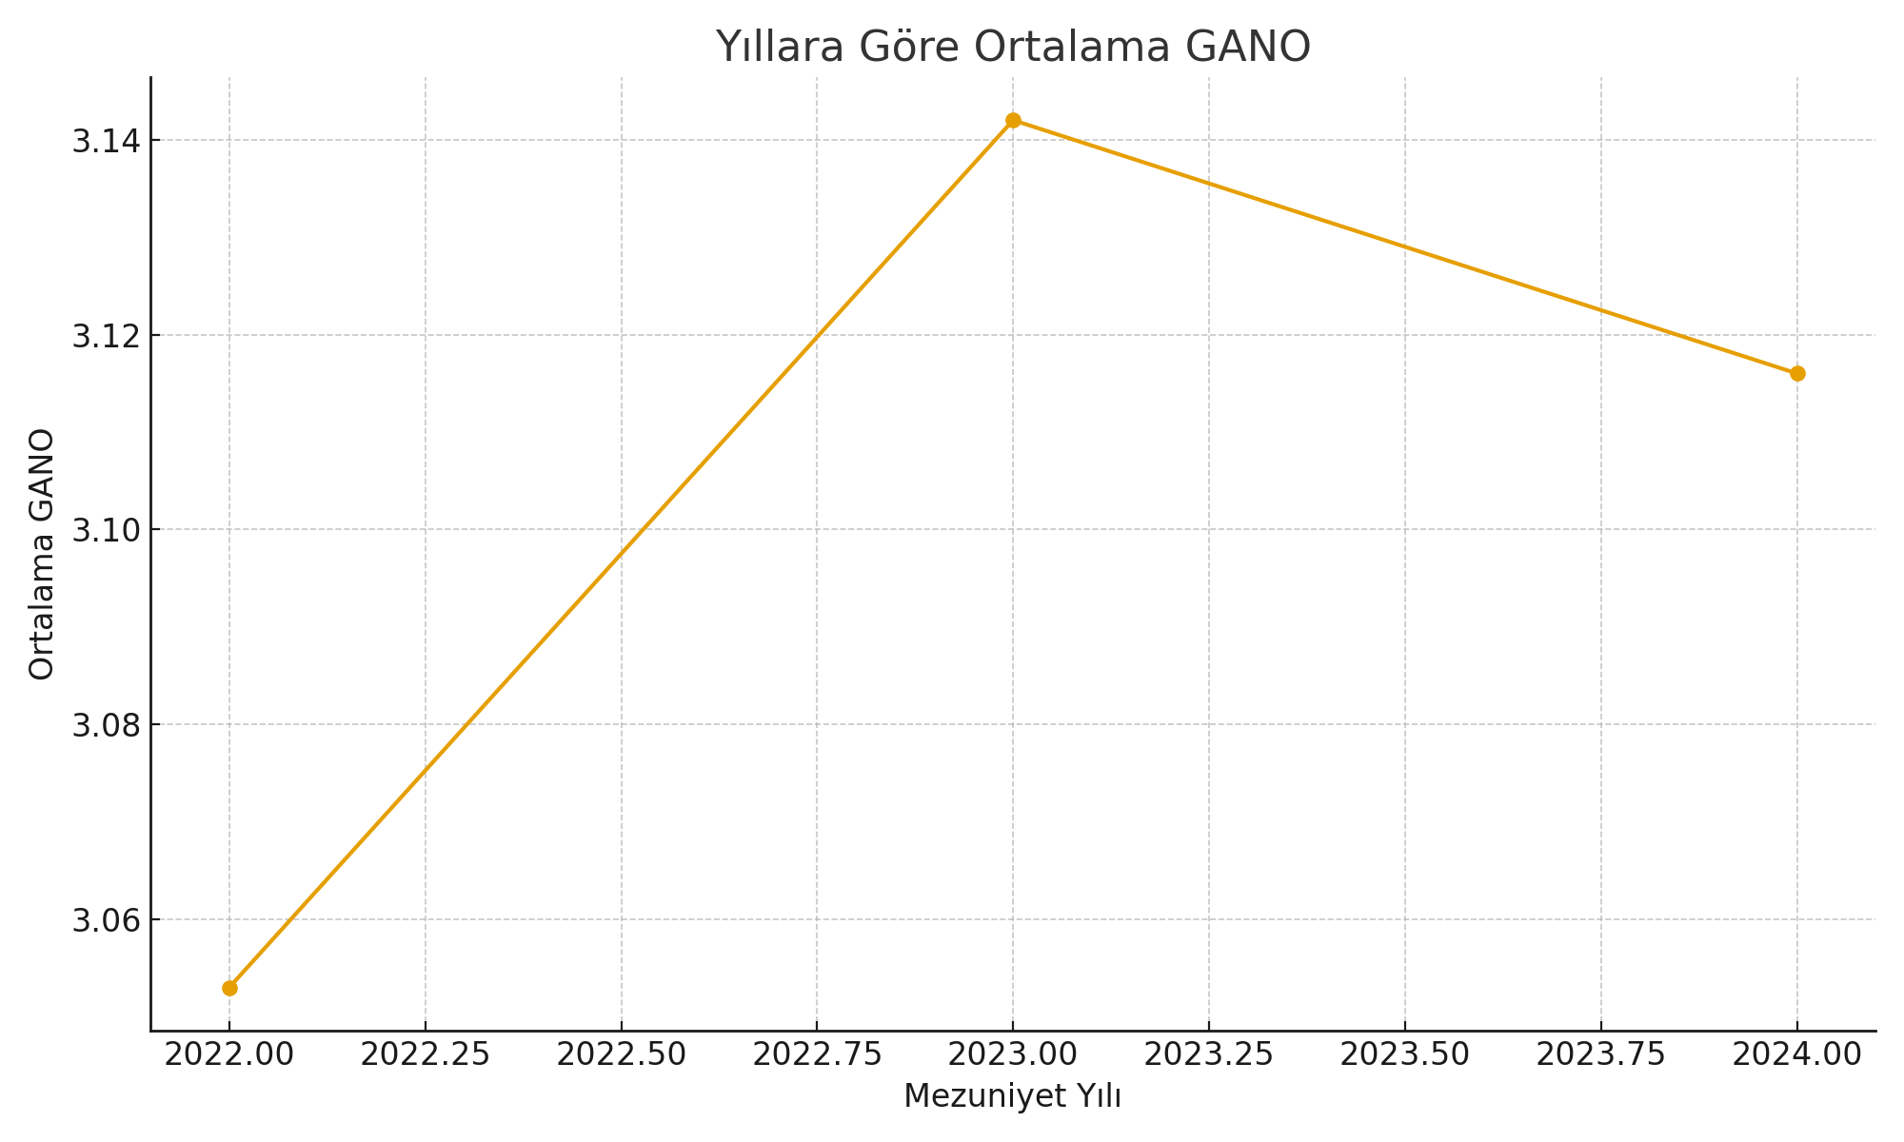

Grafik 8 – Cinsiyet Dağılımı
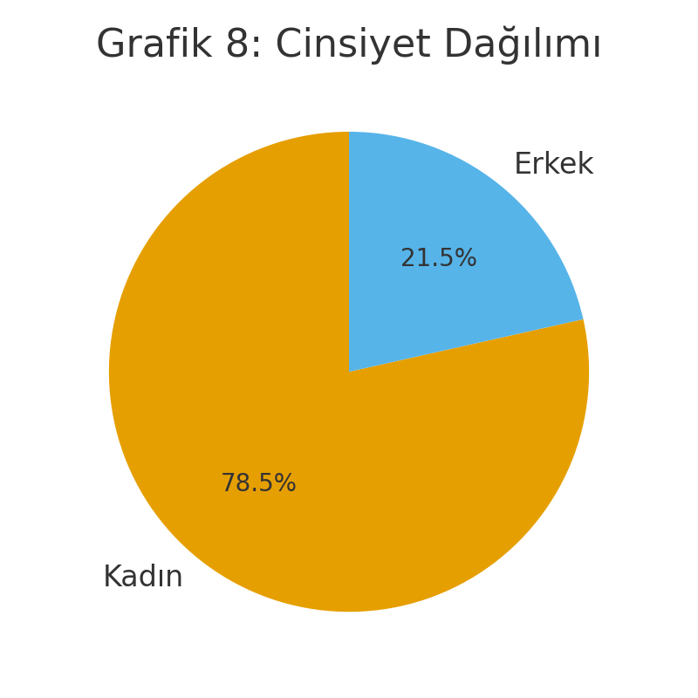

4) Program Bazlı Analizler
Grafik 3 – Program Bazlı Mezun Dağılımı
Program | 2022 | 2023 | 2024 | Toplam
Fizyoterapi | 47 | 33 | 47 | 127
İlk ve Acil Yardım | 40 | 40 | 43 | 123
Evde Hasta Bakımı | 35 | 36 | 39 | 110
Yaşlı Bakımı | 29 | 29 | 38 | 96
Tıbbi Görüntüleme Teknikleri | 0 | 0 | 21 | 21
Tıbbi Laboratuvar Teknikleri | 0 | 0 | 21 | 21

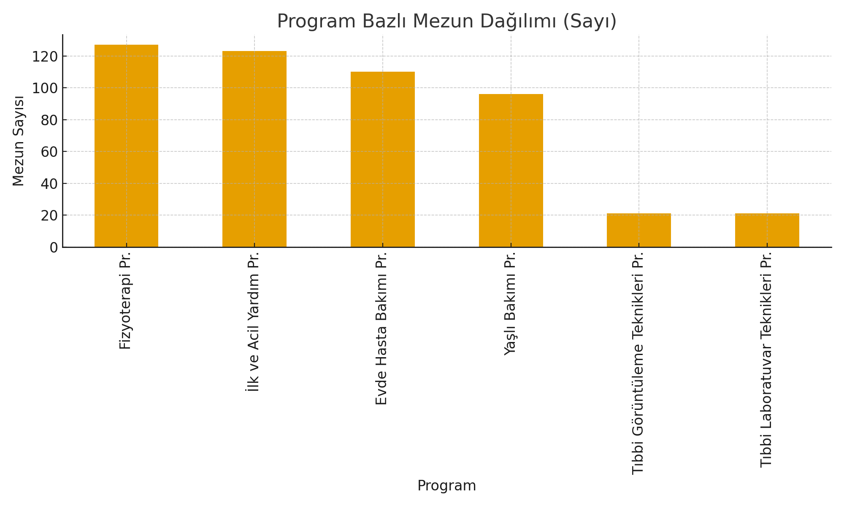
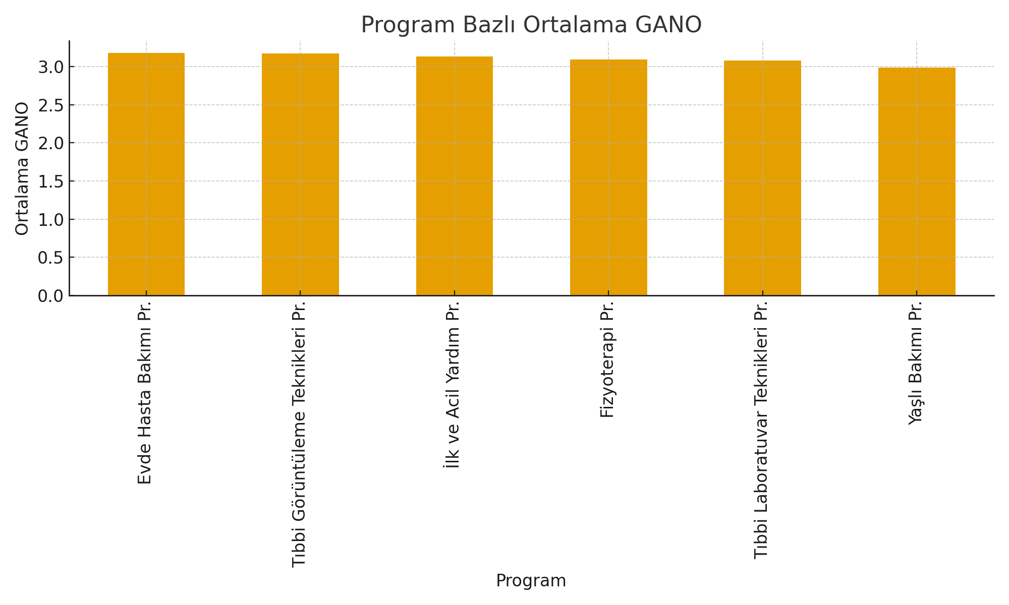
Grafik 4 – Program Bazlı Ortalama GANO

Grafik 5 – Program Bazlı GANO Boxplot
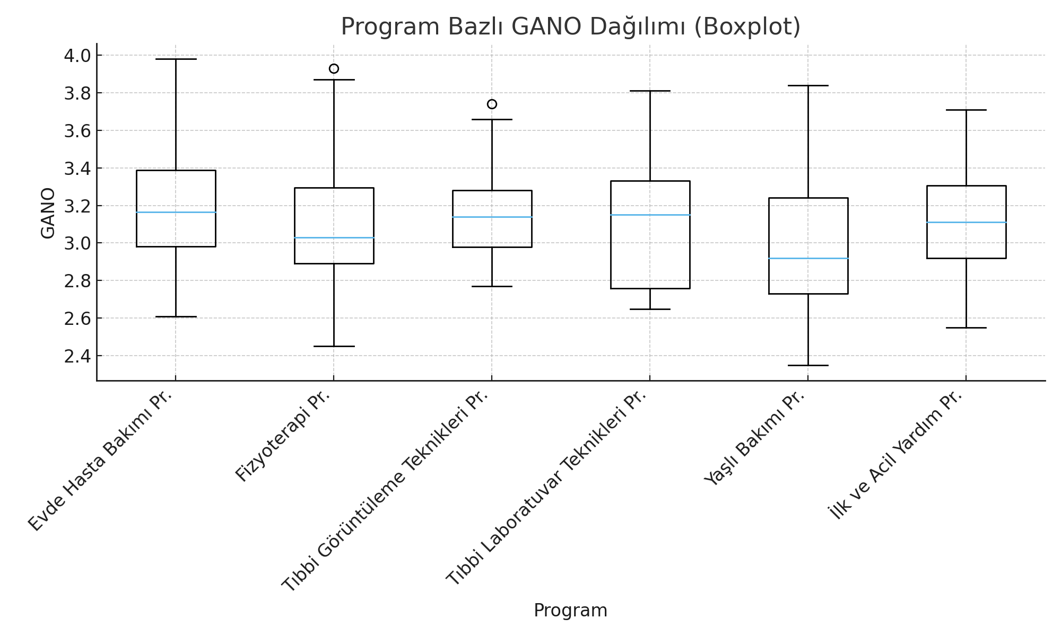
Bu grafik, her programdaki mezunların genel not ortalaması (GANO) dağılımını göstermektedir. Kutular, öğrencilerin ortalama başarı düzeyini ve dağılım aralığını (minimum–maksimum değerler) temsil eder. Programlar arasında genel başarı düzeylerinin birbirine yakın olduğu, istisnai düşük veya yüksek değerlerin sınırlı olduğu görülmektedir.

5) Eğitim Süresi Analizi
Grafik 6 – Eğitim Süresi (Akademik Yıl, Kapsayıcı) Histogramı
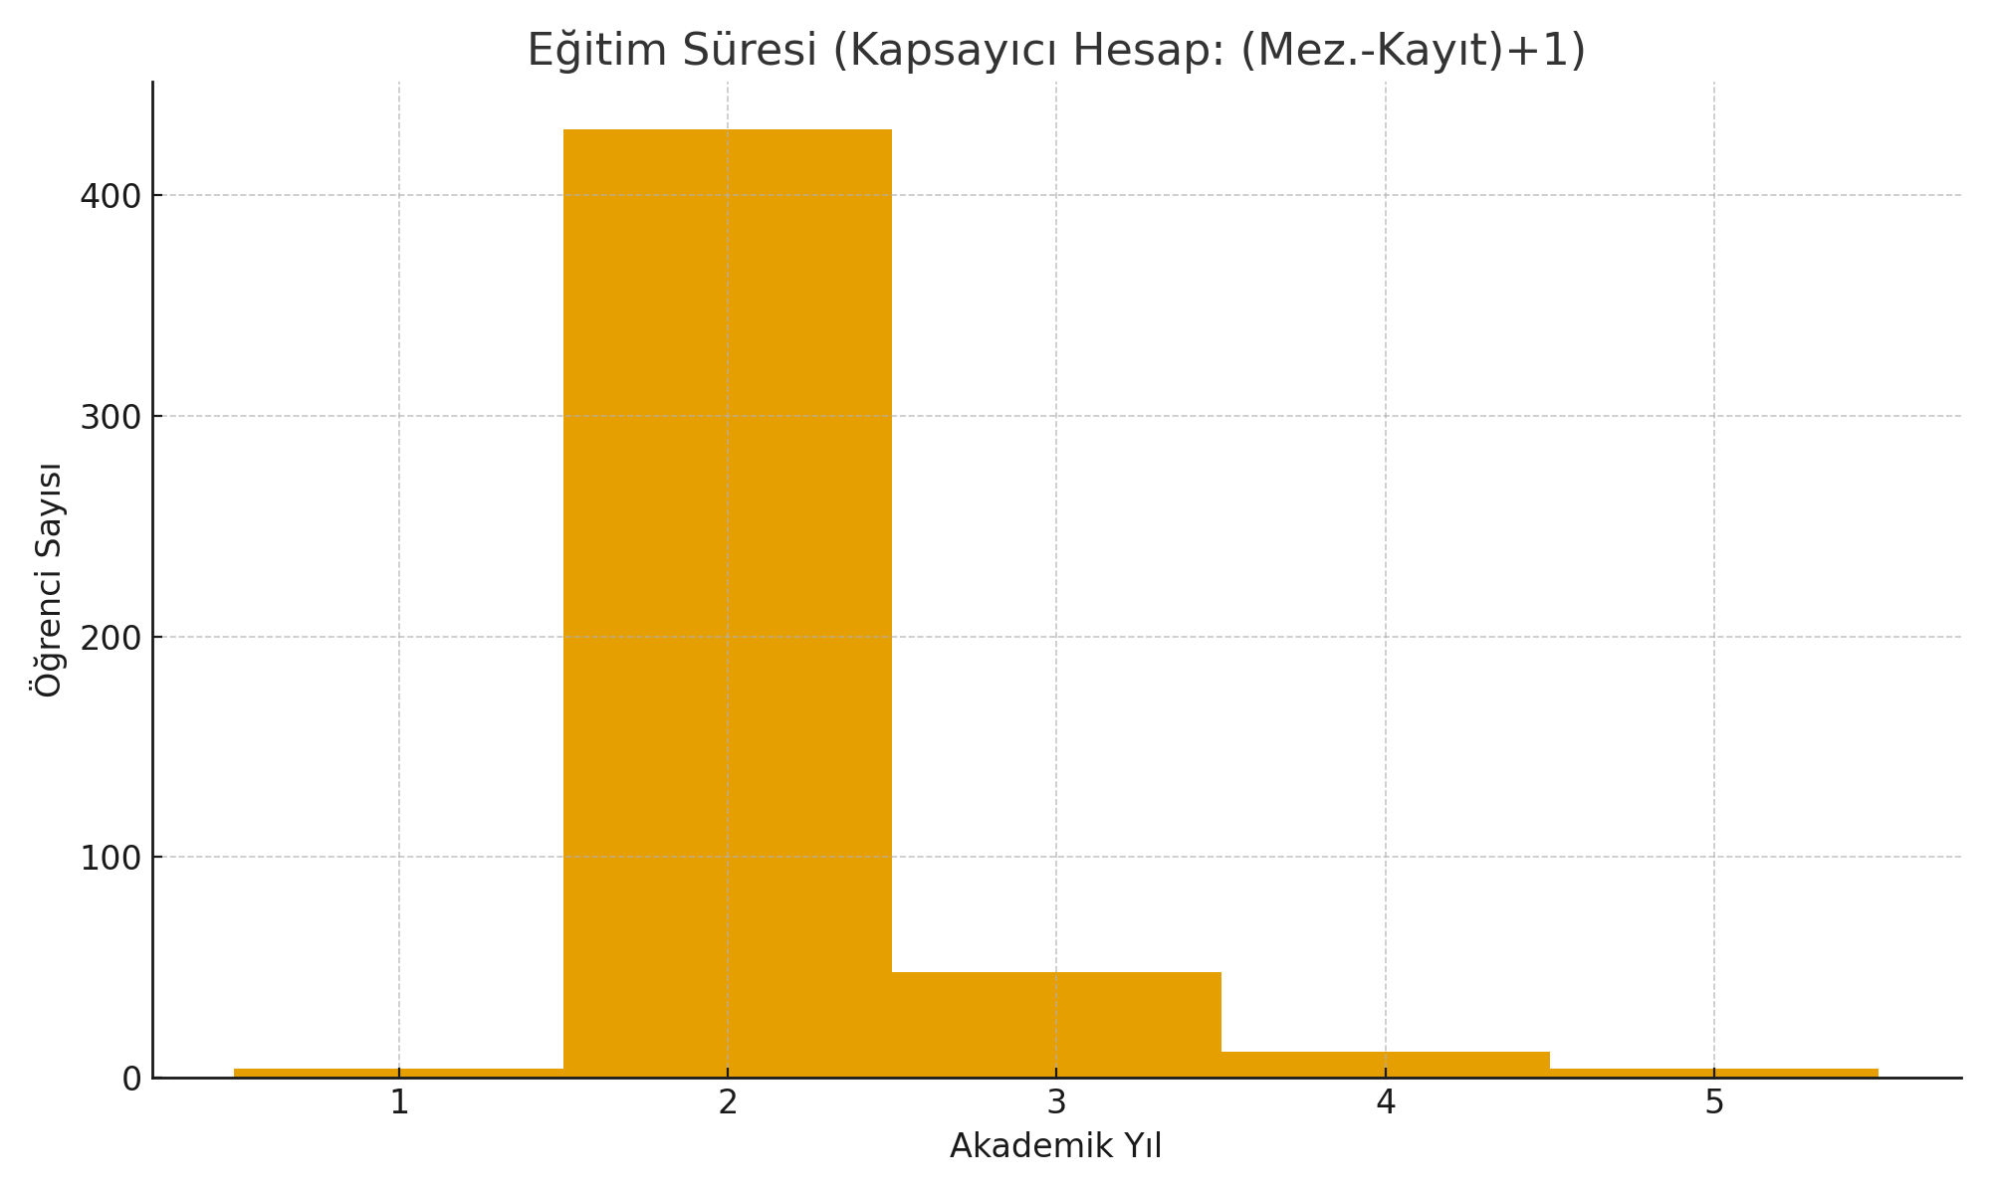

6) Eğilim Özeti (2023–2025)
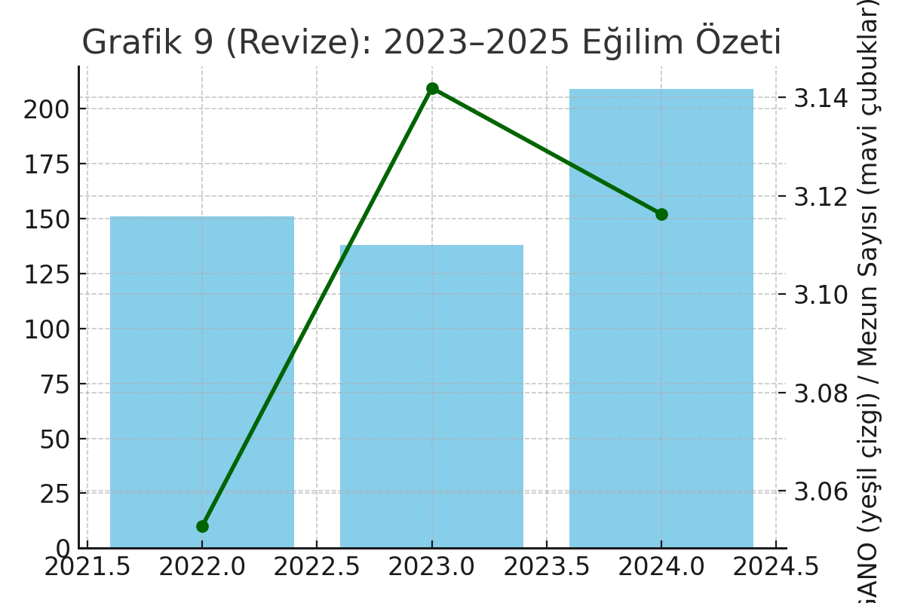
Grafik 7: 2023–2025 Eğilim Özeti
Grafikte mavi çubuklar mezun sayısını, yeşil çizgi ise ortalama GANO değerlerini göstermektedir. Alt tablo ise aynı yıllara ait ortalama eğitim süresini özetlemektedir.
Mezuniyet Yılı | Ortalama Eğitim Süresi (yıl)
2022 | 2.14
2023 | 2.17
2024 | 2.17

7) PUKÖ Döngüsü (Kalite Geliştirme Planı)
Planla | Uygula | Kontrol Et | Önlem Al
+0.10 GANO artışı hedefle | Danışmanlık ve mentörlük uygula | Dönem sonu GANO ve memnuniyet izle | Ders revizyonu ve etüt planla

8) YÖKAK / MEDEK Uyum
YÖKAK: Eğitim-Öğretim, Öğrenci Odaklılık, Ölçme-Değerlendirme ve İzleme-Geliştirme göstergeleriyle uyumludur.
MEDEK: 1.2 Öğrenci/Mezun Sayıları ve 3.1 Program Çıktıları göstergeleriyle ilişkilidir.

9) Sonuç ve Öneriler
Analiz sonuçlarına göre Tonya MYO programlarında mezuniyet başarı düzeyi yüksektir. Eğitim süresi ve GANO eğilimleri olumlu seyretmektedir. İyileştirme gereken alanlarda danışmanlık ve ölçme-değerlendirme destekleri önerilmektedir.

